Лабораторная работа № 14

Настройка файловых служб Samba

Демидова Екатерина Алексеевна

Содержание

# 1 Цель работы

Приобретение навыков настройки доступа групп пользователей к общим ресурсам по протоколу SMB.

# 2 Задание

1. Установите и настройте сервер Samba.
2. Настройте на клиенте доступ к разделяемым ресурсам.
3. Напишите скрипты для Vagrant, фиксирующие действия по установке и настройке сервера Samba для доступа к разделяемым ресурсам во внутреннем окружении виртуальных машин server и client. Соответствующим образом необходимо внести изменения в Vagrantfile.

# 3 Выполнение лабораторной работы

## 3.1 Настройка сервера Samba

Загрузим нашу операционную систему и перейдем в рабочий каталог с проектом:

cd /var/tmp/eademidova/vagrant

Затем запустим виртуальную машину server:

make server-up

На сервере установим необходимые пакеты:

dnf -y install samba samba-client cifs-utils

Создадим группу sambagroup для пользователей, которые будут работать с Samba-сервером, и присвоим ей GID 1010 с помощью команды groupadd -g 1010 sambagroup. Затем добавим пользователя eademidova к группе sambagroup командой usermod -aG sambagroup user. И создадим общий каталог в файловой системе Linux, в который предполагается монтировать разделяемые ресурсы:(рис. ??):

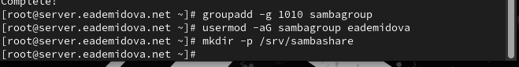

Создание группы sambagroup, добавление к ней пользователя и создание каталога

В файле конфигурации /etc/samba/smb.conf изменим параметр рабочей группы и в конец файла добавим раздел с описанием общего доступа к разделяемому ресурсу /srv/sambashare(рис. ??):

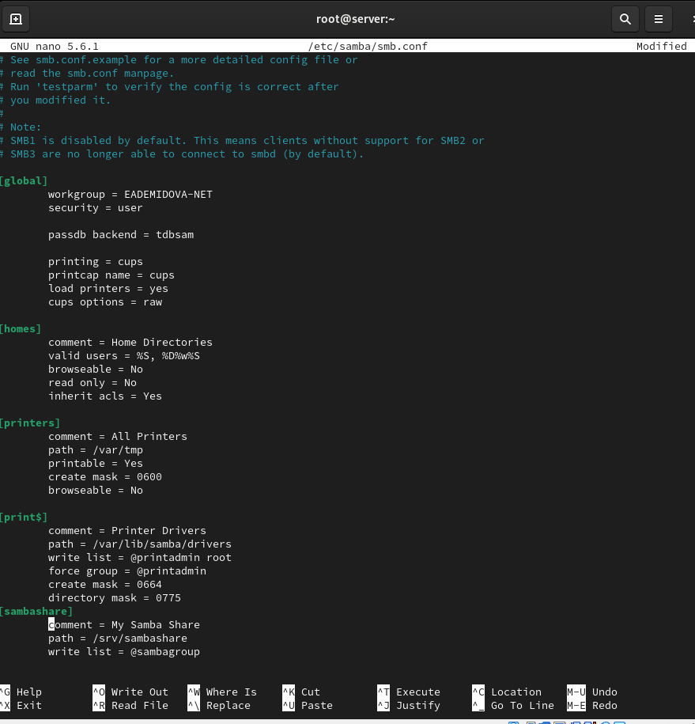

Добавление конфигураций в файл /etc/samba/smb.conf

Убедимся, что не сделали синтаксических ошибок в файле smb.conf и запустим демон Samba, а затем посмотрим его статус(??):

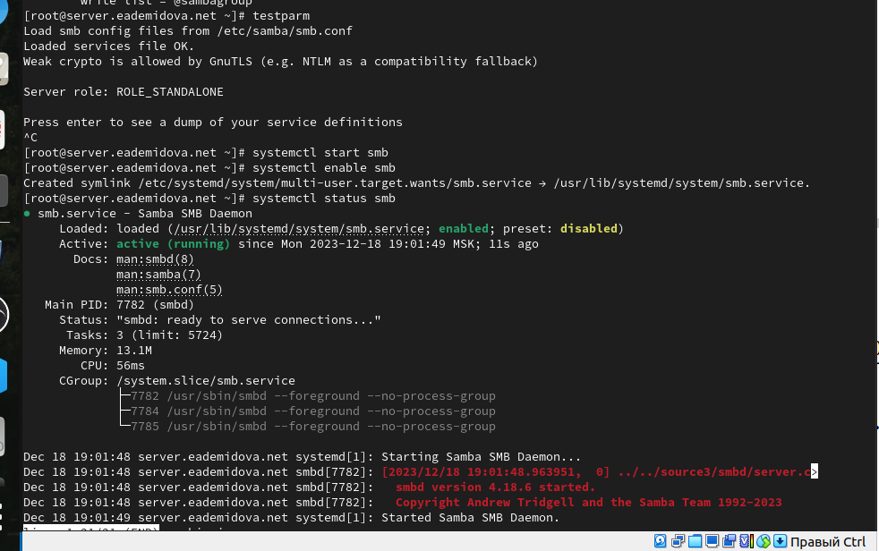

Просмотр подмонтированных удалённых ресурсов на клиенте

Для проверки наличия общего доступа попробуем подключиться к серверу с помощью smbclient(??):

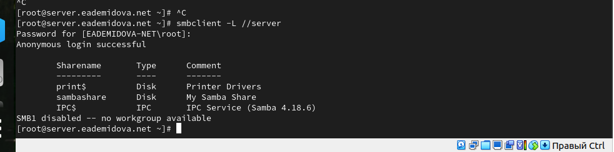

Подключение к серверу с помощью smbclient

Посмотрите файл конфигурации межсетевого экрана для Samba(??):

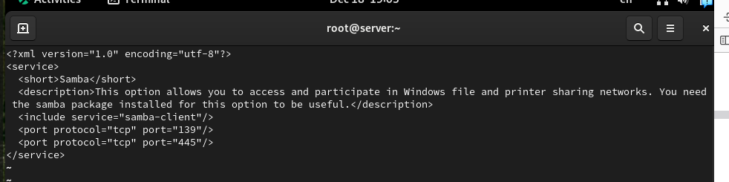

Просмотр задействованных при удалённом монтировании служб

Настроим межсетевой экран и права доступа для каталога с разделяемым ресурсом(??):

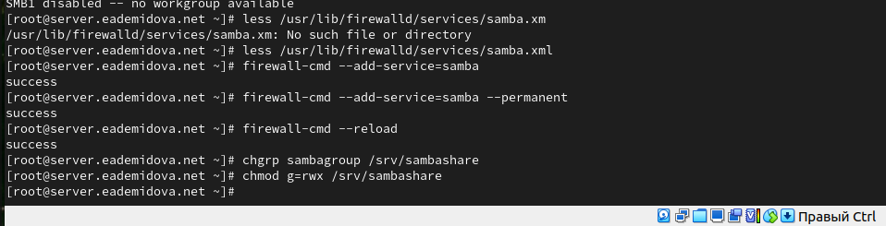

Настройка межсетевого экрана и прав доступа для каталога с разделяемым ресурсом

Посмотрим контекст безопасности SELinux и настроим его для каталога с разделяемым ресурсом. Затем проверим, что контекст безопасности изменился и резрешим экспортировать разделяемыйе ресурсы для чтения и записи(??):

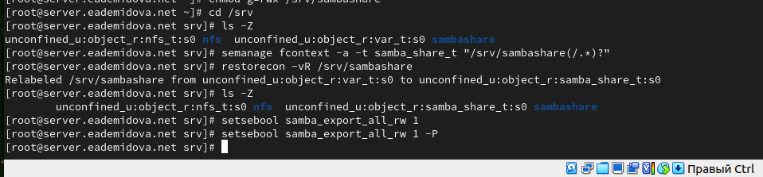

Настройка контекста безопасности SELinux

Посмотрим UID нашего пользователя и в какие группы он включён(??):



Просмотр UID нашего пользователя

Затем под нашим пользователем eademidova попробуем создать файл на разделяемом ресурсе(??):

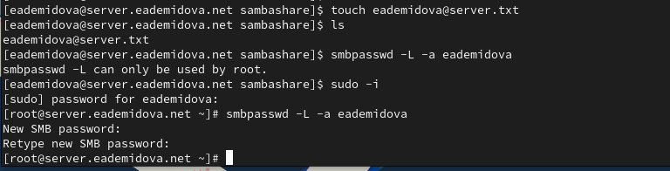

Создание файла на разделяемом ресурсе

Добавим пользователя eademidova в базу пользователей Samba(??):

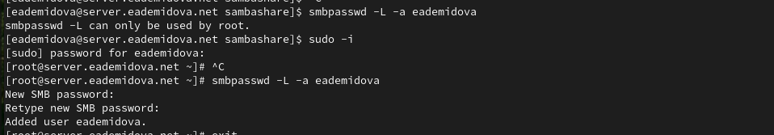

Добавление пользователя в базу пользователей Samba

## 3.2 Монтирование файловой системы Samba на клиенте

На клиенте установим необходимые пакеты. Затем посмотрим файл конфигурации межсетевого экрана для клиента Samba, настроим межсетевой экран и создадим группу sambagroup, добавим в неё пользователя eademidova(рис. ??):

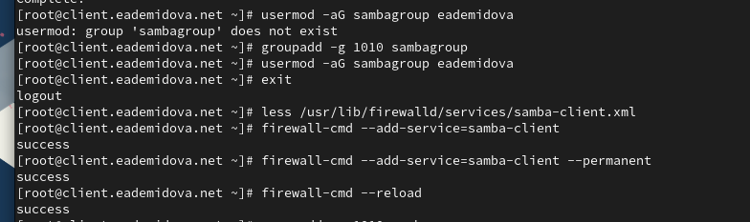

Настройка межсетевого экрана, создание группы и добавление в неё пользователя на клиенте

На клиенте в файле конфигурации /etc/samba/smb.conf изменим параметр рабочей группы(рис. ??):

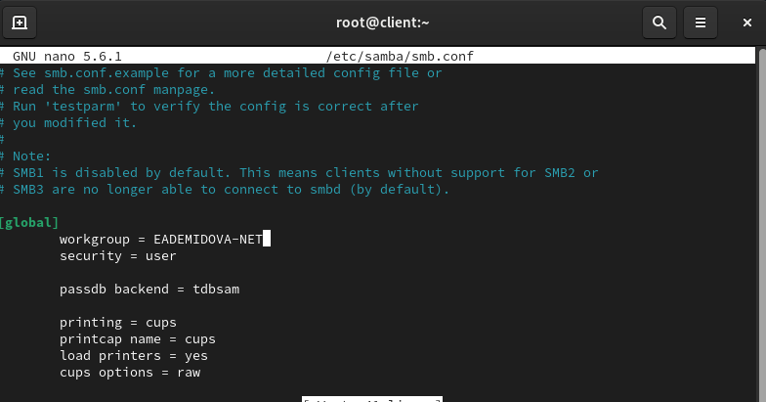

Изменение параметра рабочей группы на клиенте

Для проверки наличия общего доступа попробуем подключиться с клиента к серверу с помощью smbclient под учетной записью root, зайдя как анонимный пользователь и под учетной записью eademidova. Затем подключемся к клиенту с сервера под учётной записью нашего пользователя(указав параметр -U можно авторизоваться под записью eadfemidova и с пользователя root)(??)

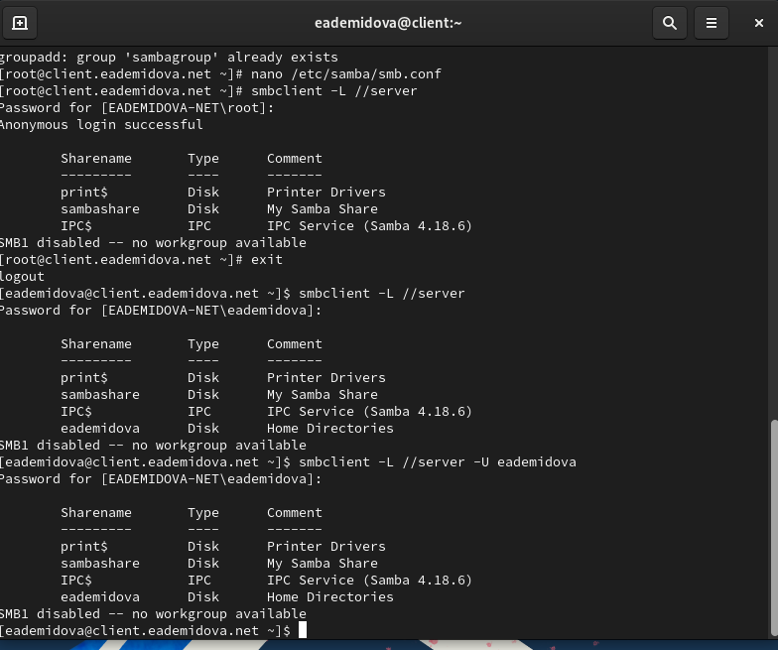

Проверка наличия обшего доступа

Теперь создадим точку монтирования с помощью команды mkdir /mnt/samba и на клиенте получим доступ к общему ресурсу с помощью mount(??)

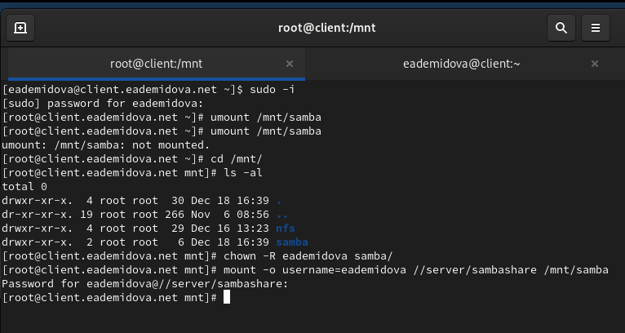

Получение доступа к общему ресурсу с клиента

Убедимся, что наш пользователь может создавать файлы на разделяемом ресурсе(??)

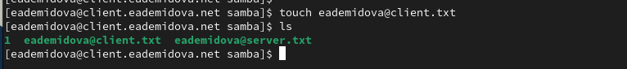

Создание файла на разделяемом ресурсе с клиента

Отмонтируем каталог /mnt/samba и для настройки работы с Samba с помощью файла учётных данных на клиенте создадим файл smbusers в каталоге /etc/samba/(??)

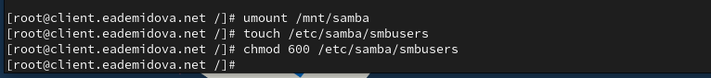

Создание файла учётных данных

Внесём в этот файл следующее содержимое(??)

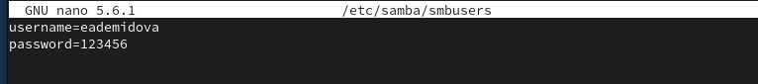

Внесение содержимого в файл учётных данных

На клиенте в файле /etc/fstab добавим следующую строку(??)

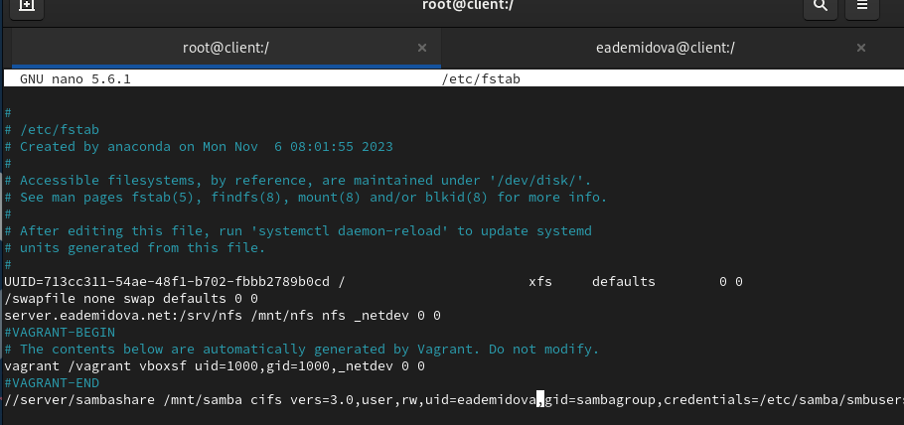

Добавление записи в файл /etc/fstab

Подмонтируем общий ресурс(??):



Монтирование общего ресурса

Перезапустим клиента и проверим, что ресурс монтируется и после перезагрузки, а у пользователя есть доступ к разделяемым ресурсам(??):

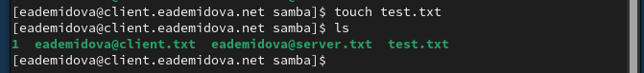

Проверка доступа к разделяемым ресурсам после перезапуска клиента

## 3.3 Внесение изменений в настройки внутреннего окружения виртуальных машины

На виртуальной машине server перейдем в каталог для внесения изменений в настройки внутреннего окружения /vagrant/provision/server/, создадим в нём каталог smb, в который поместим в соответствующие подкаталоги конфигурационные файлы, а также создадим исполняемый файл smb.sh:

cd /vagrant/provision/server  
mkdir -p /vagrant/provision/server/smb/etc/samba  
cp -R /etc/samba/smb.conf /vagrant/provision/server/smb/etc/samba/  
  
touch smb.sh  
chmod +x smb.sh

В каталоге /vagrant/provision/server создадим исполняемый файл smb.sh и внесем скрипт(??):

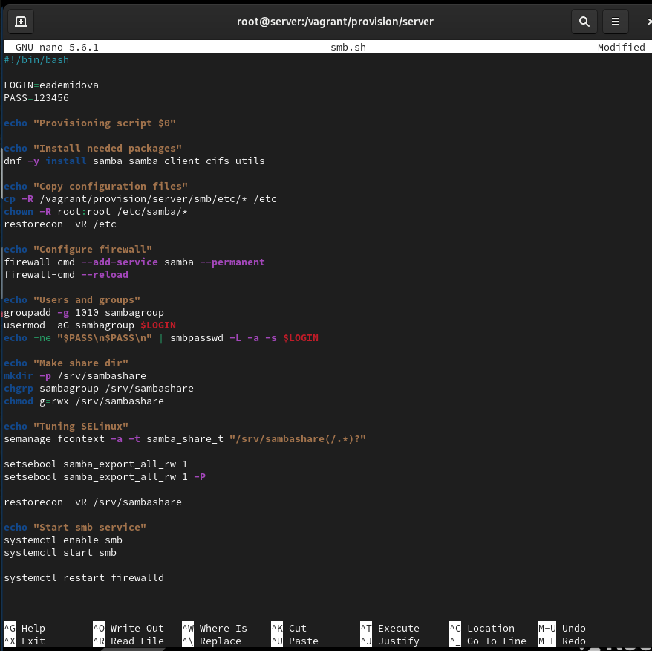

Скрипта файла /vagrant/provision/server/smb.sh

На виртуальной машине client перейдем в каталог для внесения изменений в настройки внутреннего окружения /vagrant/provision/client/, создадим в нём каталог smb, в который поместим в соответствующие подкаталоги конфигурационные файлы, а также создадим исполняемый файл smb.sh:

cd /vagrant/provision/client  
mkdir -p /vagrant/provision/client/smb/etc/samba  
cp -R /etc/samba/smb.conf /vagrant/provision/client/smb/etc/samba/  
cp -R /etc/samba/smbusers /vagrant/provision/client/smb/etc/samba/  
  
touch smb.sh  
chmod +x smb.sh

В каталоге /vagrant/provision/client создадим исполняемый файл smb.sh и внесем скрипт(??):

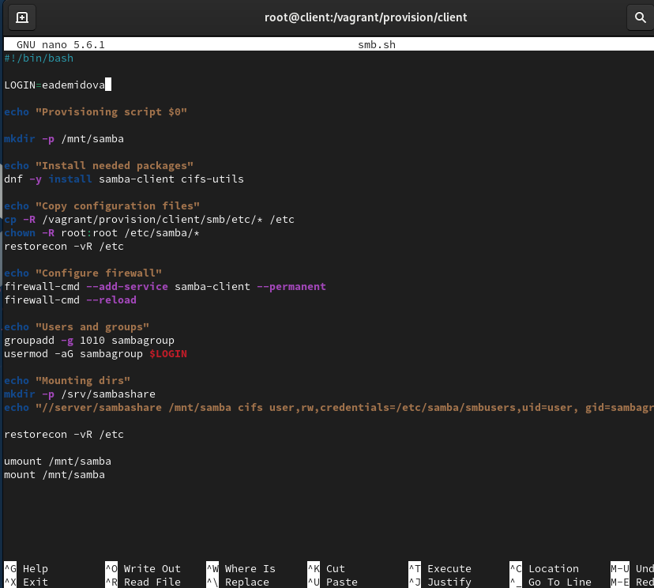

Скрипта файла /vagrant/provision/client/ smb.sh

Затем для отработки созданных скриптов в конфигурационном файле Vagrantfile необходимо добавить в соответствующих разделах конфигураций для сервера и клиента:

server.vm.provision "SMB server",  
 type: "shell",  
 preserve_order: true,  
 path: "provision/server/smb.sh"  
client.vm.provision "SMB client",  
 type: "shell",  
 preserve_order: true,  
 path: "provision/client/smb.sh"

# 4 Контрольные вопросы

1. Какова минимальная конфигурация для smb.conf для создания общего ресурса, который предоставляет доступ к каталогу /data?
2. Как настроить общий ресурс, который даёт доступ на запись всем пользователям, имеющим права на запись в файловой системе Linux?
3. Как ограничить доступ на запись к ресурсу только членам определённой группы?
4. Какой переключатель SELinux нужно использовать, чтобы позволить пользователям получать доступ к домашним каталогам на сервере через SMB?
5. Как ограничить доступ к определённому ресурсу только узлам из сети 192.168.10.0/24?
6. Какую команду можно использовать, чтобы отобразить список всех пользователей Samba на сервере?
7. Что нужно сделать пользователю для доступа к ресурсу, который настроен как многопользовательский ресурс?
8. Как установить общий ресурс Samba в качестве многопользовательской учётной записи, где пользователь alice используется как минимальная учётная запись поль- зователя?
9. Как можно запретить пользователям просматривать учётные данные монтирования Samba в файле /etc/fstab?
10. Какая команда позволяет перечислить все экспортируемые ресурсы Samba, доступные на определённом сервере?
11. Минимальная конфигурация smb.conf для создания общего ресурса, предоставляющего доступ к каталогу /data, может выглядеть следующим образом:

[data]  
 path = /data  
 read only = yes

1. Для настройки общего ресурса, который дает доступ на запись всем пользователям с правами на запись в файловой системе Linux, можно использовать следующую конфигурацию в smb.conf:

[data]  
 path = /data  
 writable = yes

1. Чтобы ограничить доступ на запись к ресурсу только членам определенной группы, можно использовать параметр valid users в smb.conf следующим образом:

[data]  
 path = /data  
 writable = yes  
 valid users = @groupname

Замените “groupname” на имя нужной группы.

1. Для разрешения доступа к домашним каталогам на сервере через SMB в SELinux необходимо использовать переключатель allow_smb_home_dirs. Выполните следующую команду:

setsebool -P allow_smb_home_dirs on

1. Чтобы ограничить доступ к определенному ресурсу только узлам из сети 192.168.10.0/24, можно использовать параметр hosts allow в smb.conf следующим образом:

[data]  
 path = /data  
 hosts allow = 192.168.10.

1. Чтобы отобразить список всех пользователей Samba на сервере, можно использовать следующую команду:

pdbedit -L

1. Чтобы получить доступ к ресурсу, настроенному как многопользовательский, пользователь должен иметь учетную запись в системе и учетную запись Samba. Пользователь должен использовать свои учетные данные для аутентификации при подключении к ресурсу.
2. Для установки общего ресурса Samba в качестве многопользовательской учетной записи, где пользователь “alice” используется как минимальная учетная запись пользователя, можно выполнить следующие шаги:

* Создайте учетную запись для пользователя “alice” на сервере.
* Добавьте учетную запись пользователя “alice” в учетную запись Samba с помощью команды:

smbpasswd -a alice

* В smb.conf укажите параметр “valid users” для ресурса, чтобы разрешить доступ только пользователям, указанным в этом поле.

1. Для запрета пользователям просматривать учетные данные монтирования Samba в файле /etc/fstab можно использовать параметр “credentials” и ограничить доступ к этому файлу только определенным пользователям с необходимыми правами:

sudo chown root:root /path/to/credentials  
sudo chmod 600 /path/to/credentials

1. Команда “smbclient -L servername” позволяет перечислить все экспортируемые ресурсы Samba, доступные на определенном сервере. Замените “servername” на имя или IP-адрес сервера.

# 5 Выводы

В результате выполнения данной работы были приобретены практические навыки настройки доступа групп пользователей к общим ресурсам по протоколу SMB.